**2020年上海市普通高中学业水平等级性考试**

**地理试卷**

考生注意：

1. 试卷满分100分，考试时间60分钟。
2. 本考试分设试卷和答题纸。试卷包括两部分，第一部分为选择题，第二部分为综合分析题，所有试题均为简答题。
3. 答题前，务必在答题纸上填写姓名、报名号、考场号和座位号，并将核对后的条形码贴在指定位置上。作答必须涂或写在答题纸上，在试卷上作答一律不得分。第一部分的作答必须涂在答题纸上相应的区域，第二部分的作答必须写在答题纸上与试卷题号对应的位置。

**一、选择题（共40分，每小题2分。每小题只有一个正确答案）**

1. 抗击疫情向武汉赠送物资，以下哪几个与地区对应正确

①黑龙江—大米 ②海南—苹果 ③陕西—香蕉 ④广西—蔬菜

A. ②③ B. ②④ C. ①④ D. ①③

2. 2020年3月28日傍晚，某一中学天文爱好者观测拍下“金星伴月”一幕，当天的农历日期是

A. 三月初五 B. 三月十二

C. 三月十九 D. 三月廿六

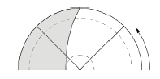3. 下图为以极点为中心的太阳光照图(阴影部分表示黑夜)，下列四个城市中，该日白昼时间最长的是

A. 伦敦(约52°N ) B. 罗马(约42°N)

C. 开罗(约30°N) D. 东京(约36°N)

4. 在山东省中南部借崮镇附近，山体岩石多见三叶虫化石。该岩石可能是

A. 花岗岩 B. 玄武岩 C. 大理岩 D. 石灰岩

5. 下列岛屿中，位于板块消亡边界的是

A. 中国海南岛 B. 美国夏威夷岛 C. 日本北海道岛 D. 英国大不列颠岛

6. 长江入海泥沙数量呈现下降趋势，其主要原因是长江

①上游植被逐渐恢复 ②上游新修大坝增多

③中游裁弯取直 ④河口海水侵蚀加强

A. ①② B. ②③ C. ①④ D. ③④

7. 2019年12月至2020年2月，上海平均气温比常年同期高出2.8度，这种“暖冬”现象与某一气压系统的减弱有关。这一气压系统是

A. 阿留申低压 B. 印度低压

C. 夏威夷高压 D. 蒙古、西伯利亚高压

8. 世界各地淡水资源的数量差异很大，下列地区中，淡水资源最缺乏的是

A. 刚果盆地 B. 西欧平原

C. 东南亚诸群岛 D. 澳大利亚中西部地区

9. 中亚吉尔吉斯斯坦的伊塞克湖位于天山山脉的北麓，湖面开阔，水质清澈。该湖湖水补给的主要形式是

A. 大气降雨 B. 沼泽水 C. 冰雪融水 D. 地下水

10. 在下列洋流中，属于风海流的一组是

A. 西风漂流，东澳大利亚暖流 B. 千岛寒流，北大西洋暖流

C. 日本暖流，加利福尼亚寒流 D. 秘鲁寒流，墨西哥湾暖流

11.“十三五”规划，我国九百多万贫困人口通过“易地扶贫搬迁“实现脱贫，这种人口迁移方式

A. 劳务迁移 B. 难民迁移 C. 智力迁移 D. 生态移民

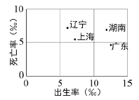12. 下图为我国部分省级行政区2018年人口出生率和死亡率统计图，其中人口自然增长率最低的是

A. 湖南

B. 辽宁

C. 上海

D. 广东

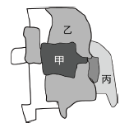13 .图为综合性城市示意图。甲乙丙表示的功能区为

A. 商务区、居住区、工业区

B. 工业区、文教区、风景区

C. 居住区、商务区、农业区

D. 风景区、农业区、文教区

14. 城市人口增长与经济快速发展给环境带来巨大压力，大城市缓解污染的措施

①增加就业机会 ②优化产业结构 ③实行垃圾分类 ④扩大住房面积

A. ①② B. ②③ C. ①④ D. ③④

15. 上海自由贸易区临港新片区成立，坐拥浦东国际机场，洋山深水港，临港吸引多智能高端制造业落户，影响这一变化的因素是

A. 国家政策和交通区位 B. 地理位置和生态环境

C. 能源矿产和地价因素 D. 劳力资源和科学技术

16. 2020年初，蝗虫灾害从非洲蔓延到西亚、南亚的一些国家，严重威胁这些国家的粮食安全。在应对蝗虫灾害过程中，主要应用遥感技术可以完成的任务是

A. 综合评估蝗虫灾害损失 B. 精确操控无人机喷洒农药

C. 即时监测作物受灾面积 D. 迅速查询蝗灾的相关数据

17. 东欧文化圈深受俄罗斯的影响，关于其文化特征描述正确的是

A. 历史悠久的米面主食 B. 圆形穹顶的东正教堂

C. 刚劲粗犷的鼓声舞蹈 D. 轻柔艳丽的纱丽服饰

18. “霜重见晴天”说的是清晨地表覆盖白霜，往往预示白天天气晴好。白霜的形成主要原因是

A. 地面吸收热量多，空气水汽含量高 B. 地面辐射较弱，地表温度下降慢

C. 大气吸收热量多，大气保温作用强 D. 大气逆辐射弱，地面损失热量多

19. 从上弦月到满月的变化过程中，宇航员从月球观察蓝色的地球，看到的是

A. 地球亮面减少，伴有无东升西落现象 B. 地球亮面减少，没有东升西落现象

C. 地球亮面变大，伴有无东升西落现象 D. 地球亮面变大，没有东升西落现象

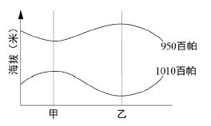20. 下图为某日白天近地面气压垂直分布图。图中甲、乙两地位于我国东南沿海，据此可以推则

①从海陆风的成因看，甲是海洋，乙是陆地

②从城郊热力环流来看，甲是郊区，乙是城区

③从冷锋移动过程看，甲在锋前，乙在锋后

④从台风的气压场看，甲距台风中心近，乙地台风中心远

A. ①② B. ②③ C. ①④ D. ③④

**二、综合分析题（共60分）**

**(一) 城市洪涝是城市化发展中面临的问题，读图文资料回答问题。(20 分)**

金奈是印度的第三大商业和工业中心，是印度重要的汽车工业基地，也是世界上经济发展最快的城市之一，但是金奈平均海拔160米，中心城区海拔仅6.7米，基础设施落后，洪涝多发。

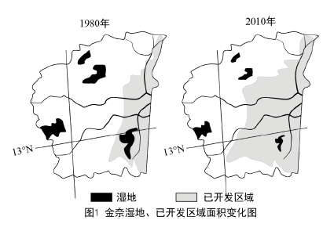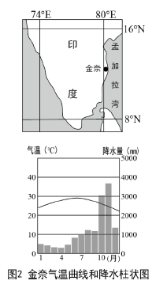

21. 简述金奈的地理位置的特点 (4 分)

22. 从自然地理角度，分析金奈洪涝多发原因 (6分)

23. 比较金奈1980-2010 湿地和已开发面积变化，并分析其对洪涝影响 (6分)

24. 列举金奈在减轻洪涝方面可以采取的主要措施 (4分)

**(二) 长三角地区是工业集聚程度高，大气环境污染较为严峻的区域之一， 部分城市(见图示)雾霾污染问题日益受到关注。读图文资料，回答问题。(20 分)**

材料一：雾霾污染是PM2.5 (粒径小于2.5um细颗粒物)浓度过高导致，已经成为跨区域的环境问题。除自然原因外，雾霾形成与能源消耗、工业度气和烟尘排放、机动车尾气排放等人为因素有关。

材料二：2017年每万元GDP工业烟尘排放量。江苏的8个城市平均为0.36千克，浙江的7个城市平均为0.26千克，江苏比浙江高出38.5%。

材料三:“逆温现象”是指气温随着高度的增加而上升的现象。

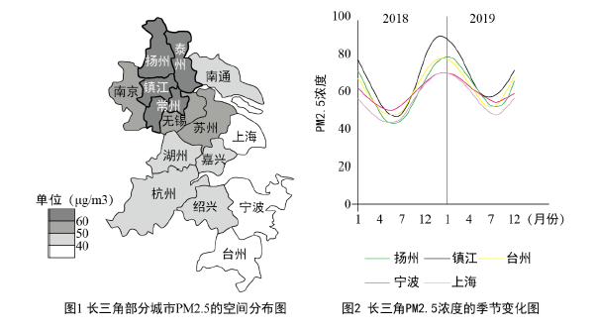

25. 概述长三角PM2.5浓度南北差异并说明该差异主要原因。 (6分)

26. 推测PM2.5浓度冬夏季节差异并用大气逆温原理解释其原因。 (6分)

27. 从控制汽车尾气排放角度推测防治雾霾的主要措施。 (6分)

28. 面对雾霾污染的环境问题，人们呼吁“共同打赢蓝天保卫战”，围绕为什么要“共同打赢”，阐述你的观点。 (2分)

**(三) 蒙古国与我国山水相连。在我国抗疫期间，蒙古国宣布将相赠三万只羊。采矿业、畜牧业是蒙古国的传统支柱产业，羊绒业是近年来新发展的产业部门。读图文资料，回答问题。(20分)**

材料一：蒙古国国土面积约157万平方千米，人口约320万，是世界上人口密度最小的国家之一。

材料二：蒙古国是世界上第二大产绒国，羊线产量约占全球市场的21%；绝大部分的羊绒出口到中国。三分之二的羊线企业生产仍处在初级加工阶段。

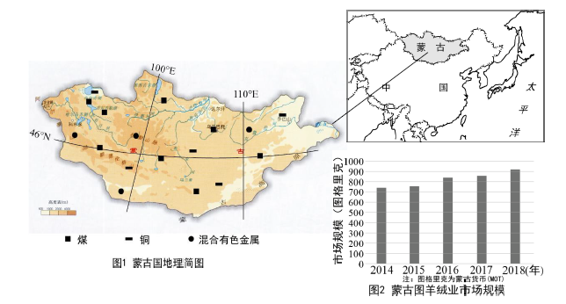

29. 从市场规模的变化和产品附加值角度，概括内蒙古羊绒业发展的特点。 (4分)

30. 羊绒业的发展有赖于畜牧业，从自然因素角度，简述蒙古国46°N以北和以南地区发展畜牧业的区位条件，并分析水分条件南北差异的主要原因。 (6分)

31. 我国是世界羊绒生产和消费大国，从原料、市场、技术角度分析我国与蒙古国羊绒业发展的互补性。 (6分)

32. 分析蒙古国传统支柱产业对生态环境的危害。 (4分)

**2020年上海市普通高中学业水平等级性考试**

**地理试卷参考答案**

1.C黑龙剑大米和广西蔬菜

2.A三月初五

3.A伦敦（约52°）

4.D石灰岩

5.C日本北海道岛

6.A（1和2）1.长江植被逐渐恢复2.上游新修大坝增多

7.D蒙古西伯利亚高压

8.D澳大利亚中西部地区

9.C冰雪融水

10.B千岛寒流，北大西洋暖流

11.D生态移民

12.B辽宁

13.A商务区 居住区 工业区

14.B 优化产业结构，实行垃圾分类

15.A国家政策和交通区位

16.C即时监测作物受灾面积

17.B圆形穹顶的东正教堂

18.D 大气逆辐射，地面损失热量多

19.B地球亮面减少，没有东升西落现象

20.A1.从海陆风成因看，甲是海洋，乙是陆地2.从城郊热力环流来看，甲是郊区，乙是城区

一

1.金奈地理位置特点。（4分）

金奈地处低纬度的热带地区；属于印度东部沿海城市；位于南亚孟加拉湾附近；是印度洋东部航线的交通要道（任答2点）

2.金奈洪涝多发原因。

气候：热带季风气候，雨季降水量大，且集中在10到11月；夏季容易受到热带风暴影响。

地形：海拔低，地势平坦，河流流速慢，排水不畅。

河流：河流众多，河网密布，容易造成短时水量增加

沿海地区容易造成天文大潮，受海水顶托，排水不畅。（任答3点）

3.比较金奈1980年到2010年湿地和已开发面积的变化，并分析其对洪涝的影响。

湿地不断减少，已开发区域不断增加；（2分）湿地减少，调洪蓄洪能力减弱，洪涝加剧；

开发区域增加，造成地面硬化，下渗减少，地表径流是增加的，增加了洪涝发生的概率（4分）

4.金奈减轻洪涝灾害采取的主要措施。

运用气象卫星，加强对暴雨等异常天气的监测；修建水利基础设施，加大城市的排涝能力；增加人工湿地和植物面积，增加调蓄洪水的能力，城市建设渗水砖面，增加下渗，减少地表径流；控制城市开发规模，进行合理城市规划。（任答2点）

二

1. 长江三角洲PM2.5浓度南北差异并说明差异的原因。

差异：南北地域分异明显：北高南低（2分）

原因：北方地区工业和生活排放污染物较多，在冬季风影响下不断向南扩散；长三角北部地区工业烟尘排放量多于南部浙江；北部地区降水少，南部地区降水较多有利于PM2.5沉降。（任答2点）

1. PM2.5浓度冬夏季节差异并用大气逆温原理解释其原因。

差异：冬季大于夏季

原因：冬季受冬季风影响，地面降温快，气温低，容易出现逆温现象；大气处于静稳状态，污染物不易扩散；夏季地面气温高，空气对流运动显著，不容易形成逆温。（任答2点）

1. 从控制汽车尾气排放角度推测防治雾霾的主要措施。

措施：鼓励开展公共交通，绿色出行；推广新能源汽车，控制汽车尾气排放；提高汽车尾气排放标准，对不达标车辆进行安装尾气过滤装置，减少尾气中PM2.5的排放；加强立法保护环境。

1. 蓝天保卫战共同打赢，阐述你的观点。

PM2.5污染会随着大气进行跨区域扩散；长三角受PM2.5污染的影响面积较大，因此，需要区域合作，进行共同治理，共同打赢保护战。

三

1. 从市场规模的变化和产品的附加值角度，概括蒙古羊绒业发展的特点。

市场规模的变化：2014到2018年羊绒业市场规模逐渐变大，世界第二大产绒国。

产品附加值：初级加工产品，附加值低。

1. 蒙古国46°N以北和以南地区发展畜牧业的区位条件，并分析水分条件南北差异的主要原因。

北部降水较多，河流众多，水草丰美，有利于畜牧业的发展；南部地区降水少，植被稀少，草场的承载力弱。

该地区的降水主要受来自北极地区冷空气的影响，北部离海岸距离更近；北部为山地，处于迎风坡降水多，南部地区深居内陆，且位于北风的背风坡降水较少。

1. 从原料，市场，技术角度分析我国与蒙古国羊绒业发展的互补性。

蒙古国畜牧业发达，羊绒生产原料丰富，而我国畜牧业发展条件较差，羊绒生产原料较少；我国人口众多，对羊绒的市场需求量大，而且羊绒工业发展基础雄厚，科技发达，加工能力强；蒙古国人口少，消费市场较小，国内生产能力有限，羊绒加工技术水平较低，加工能力不足。我国与蒙古羊绒产业互补性强，两国发展羊绒产业有利于蒙古国将资源优势转化为经济优势，促进经济发展，也能够满足我国对羊绒产业的市场需求。

4分析蒙古国传统支柱产业对生态环境的危害。

发展畜牧业和采矿可能造成地表植被破坏，草场退化，土地荒漠化加剧；生物多样性破坏；不合理的采矿会产生大量废水，废气，会污染水体和大气；开挖矿产会造成地面塌陷；耗费大量水资源，加剧水资源的短缺，该地生态环境不断恶化。